Akıllı Tarım Mobil Uygulama Projesi - Arayüz ve Fonksiyon Raporu
Bu rapor, modern tarım tekniklerini yapay zeka ve veri analitiği ile birleştiren Akıllı Tarım uygulamasının kullanıcı arayüzü (UI) ve kullanıcı deneyimi (UX) akışını detaylandırmaktadır.
- Giriş ve Karşılama Ekranı
- 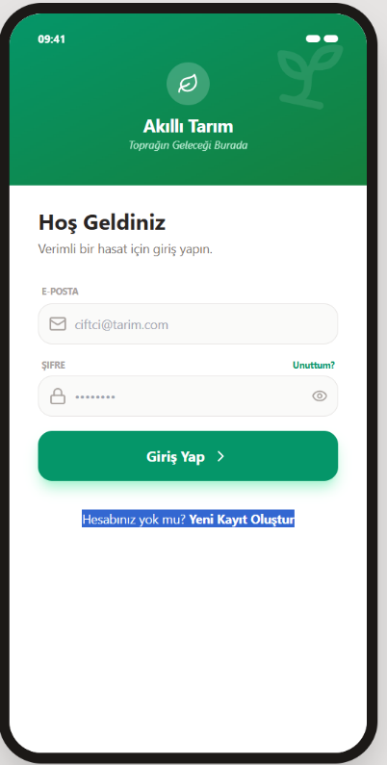

Uygulama, kullanıcının güvenli bir şekilde sisteme erişebilmesi için sade ve şık bir giriş ekranıyla başlar.
- Özellikler: E-posta ve şifre tabanlı giriş sistemi, şifre hatırlatma ve yeni kayıt oluşturma seçenekleri.
- Tasarım: Tarımı simgeleyen yeşil tonları ve "Toprağın Geleceği Burada" sloganıyla kullanıcıyı karşılar.
2. Ana Sayfa (Dashboard)
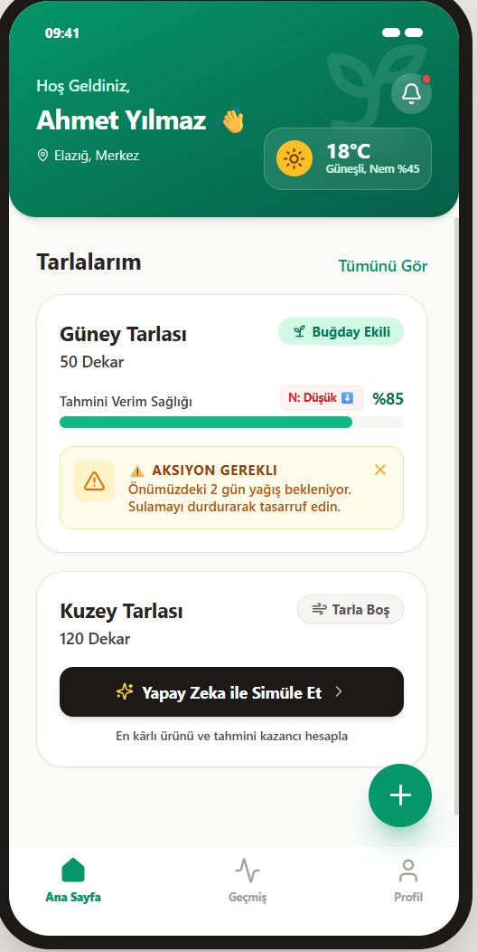

Giriş yapıldıktan sonra kullanıcıyı, tarlalarının genel durumunu görebileceği özet ekranı karşılar.
- Kullanıcı Bilgisi: Ahmet Yılmaz ismiyle kişiselleştirilmiş bir selamlama ve Elazığ Merkez bölgesi için anlık hava durumu (Sıcaklık ve Nem) bilgisi sunulur.
- Tarla Listesi: Kayıtlı olan "Güney Tarlası" ve "Kuzey Tarlası" gibi alanların büyüklükleri ve verim sağlıkları listelenir.
- Hızlı Aksiyonlar: Yapay zeka simülasyonu başlatma veya yeni tarla ekleme butonları (FAB) ile kullanıcı etkileşimi artırılmıştır.
- Uyarı Sistemi: "Aksiyon Gerekli" kutucuğu ile beklenen yağışlara karşı kullanıcıya anlık tasarruf tavsiyeleri verilir.
3. Tarla Detay ve Analiz Ekranı
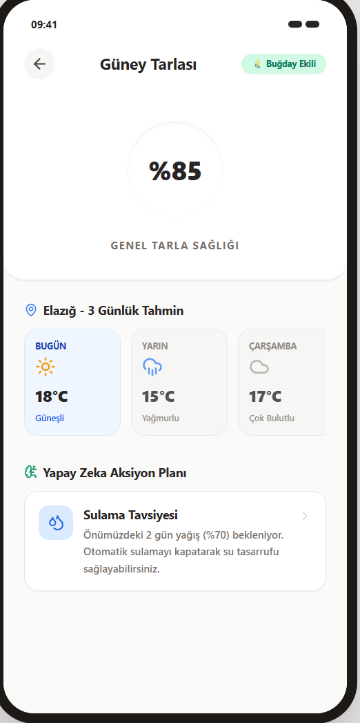

Belirli bir tarla (Örn: Güney Tarlası) seçildiğinde, o tarlaya ait spesifik veriler derinlemesine incelenir.
- Genel Sağlık: Tarlanın genel sağlık durumu %85 gibi net bir skorla görselleştirilir.
- Hava Durumu Tahmini: Elazığ için 3 günlük detaylı hava tahmini sunularak çiftçinin planlama yapması sağlanır.
- Yapay Zeka Aksiyon Planı: Toplanan verilere göre sulama tavsiyeleri gibi akıllı yönlendirmeler yapılır.
4. Toprak Analiz Verileri ve Simülasyon
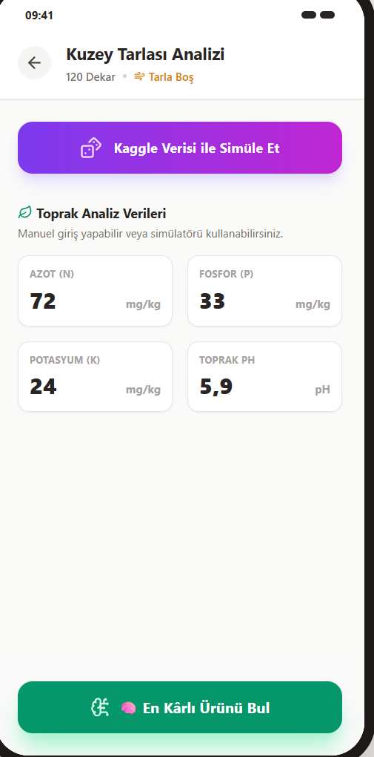
Kullanıcı, tarlasına en uygun ürünü bulmak için manuel veri girişi yapabilir veya hazır verileri kullanabilir.
- Veri Girişleri: Azot (N), Fosfor (P), Potasyum (K) ve Toprak pH değerleri mg/kg cinsinden sisteme girilir.
- Kaggle Entegrasyonu: Gerçek dünya verileriyle (Kaggle) simülasyon yapma imkanı tanınır.
5. Yapay Zeka Önerisi (Sonuç Ekranı)
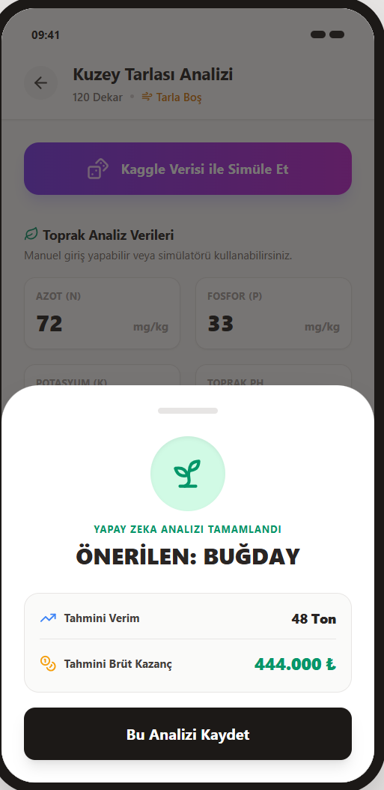

Analiz tamamlandığında, algoritma en yüksek karı ve verimi getirecek ürünü raporlar.
- Önerilen Ürün: Örneğin; toprak değerlerine göre "Buğday" ekimi önerilir.
- Ekonomik Öngörü: Tahmini verim (48 Ton) ve Tahmini Brüt Kazanç (444.000 ₺) hesaplanarak çiftçinin finansal karar vermesi kolaylaştırılır.
6. Geçmiş Analizler
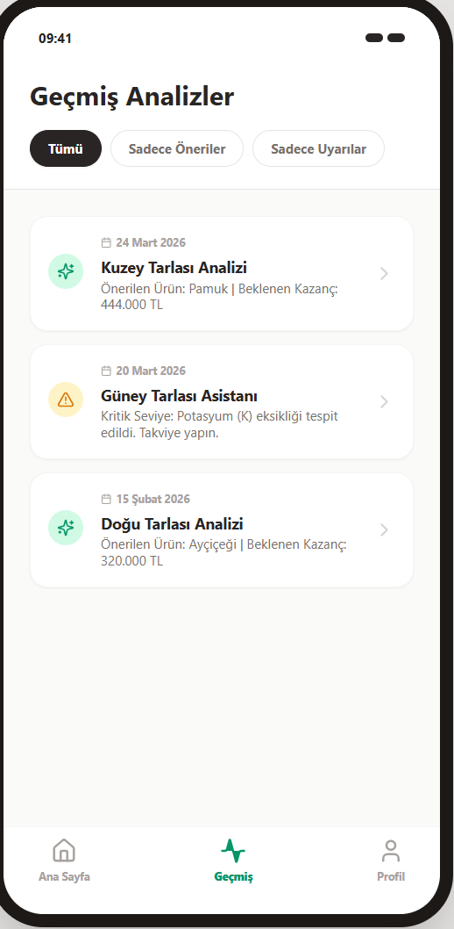

Kullanıcının daha önce yaptığı tüm analizler ve aldığı uyarılar bir günlük şeklinde tutulur.
- Filtreleme: "Tümü", "Öneriler" ve "Uyarılar" şeklinde kategorize edilebilir.
- Kayıt Tutma: Hangi tarihte hangi tarlaya ne önerildiği (Örn: Kuzey Tarlası - Pamuk önerisi) kronolojik olarak listelenir.
7. Profil ve Sistem Ayarları
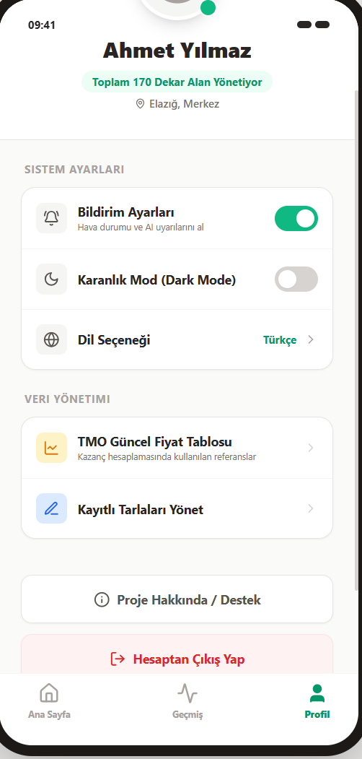

Kullanıcı yönetimi ve uygulama özelleştirmelerinin yapıldığı bölümdür.
- Sistem Ayarları: Bildirim yönetimi, Karanlık Mod (Dark Mode) seçeneği ve dil desteği (Türkçe/İngilizce).
- Veri Yönetimi: TMO Güncel Fiyat Tablosu gibi dış referanslara erişim ve kayıtlı tarlaları düzenleme yetkisi sunulur.

